
Лето - прекрасное время года, самое долгожданное и любимое детьми. Лето дает возможность наполнить жизнь детей яркими впечатлениями, когда светит солнышко, звучит приветливое пение птиц, все вокруг наполнено ароматами душистых трав. Именно в этот период дети в детском саду много времени проводят на свежем воздухе.
Прогулка на воздухе – это лучшее средство укрепления здоровья, профилактики простудных заболеваний, повышения иммунитета. Прогулка является самым простым и верным средством закаливания ребенка.
Благодаря нашим прогулкам совершенствуется физическое развитие детей. Каждая прогулка сопровождается двигательной активностью. Вo время подвижных игр происходит тренировка различных групп мышц, развивается такие как: координация движений, а также быстрота реакции, сила, выносливость. В летнее время мы проводим праздники на улице, отмечаем детские дни рождения.
Лето даёт возможность наполнить жизнь наших детей яркими впечатлениями, неожиданностями, наполнить их жизнь радостью, солнечным настроением!

Рисуем на пищевой пленке
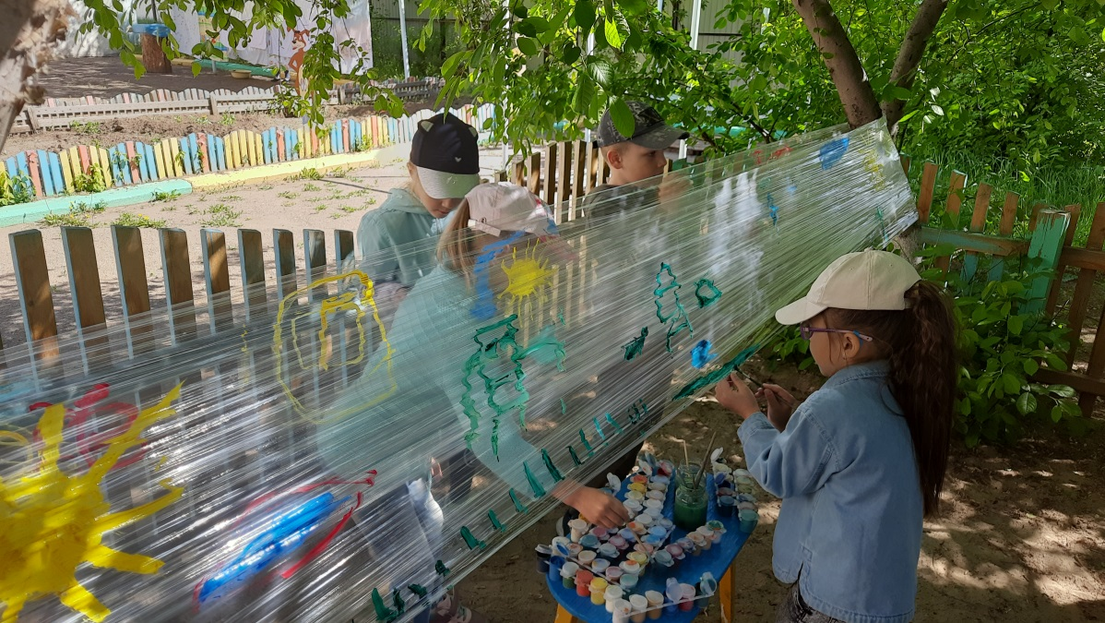

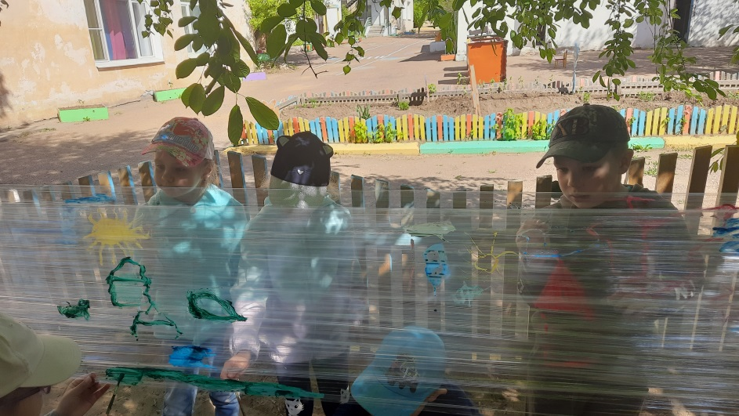

Рыбалка

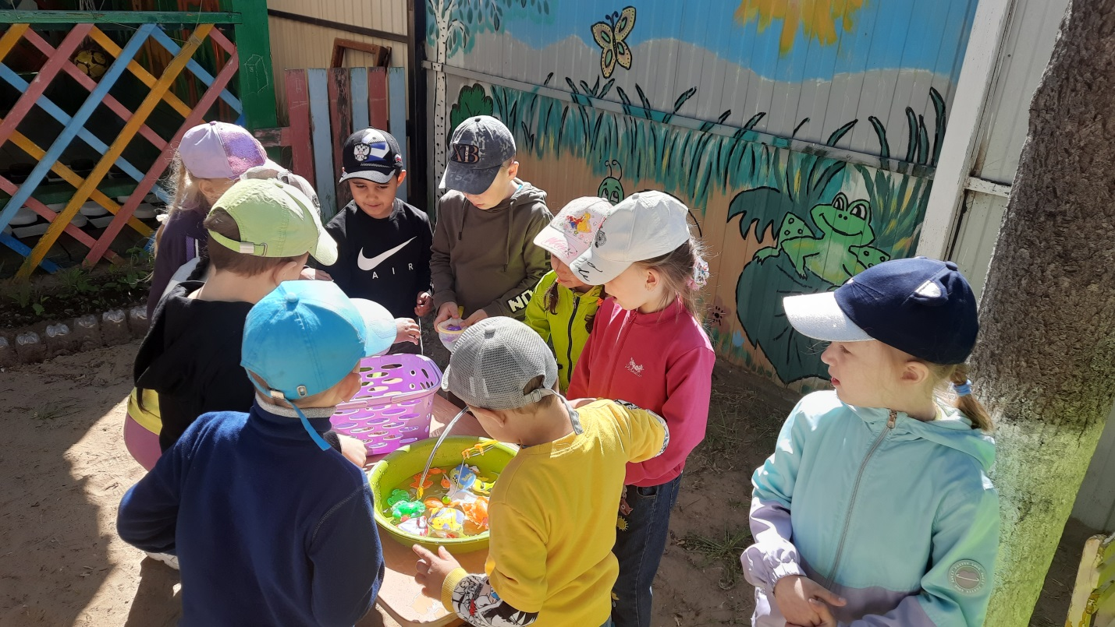

Отмечаем День России

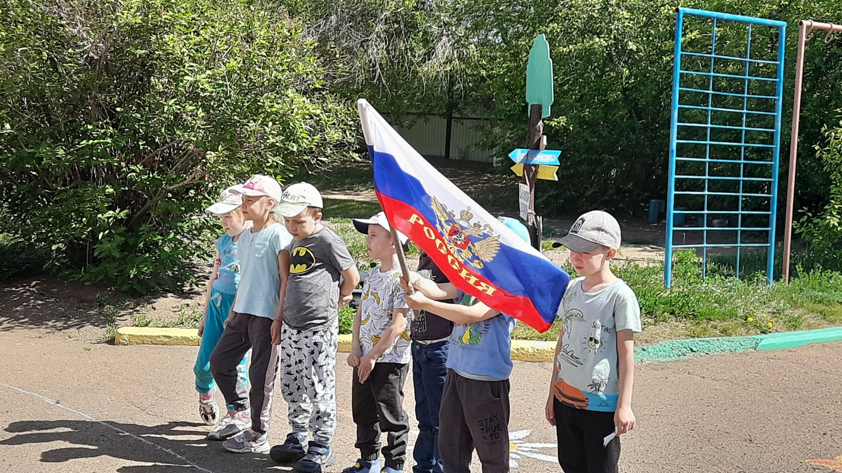

Играем в городки

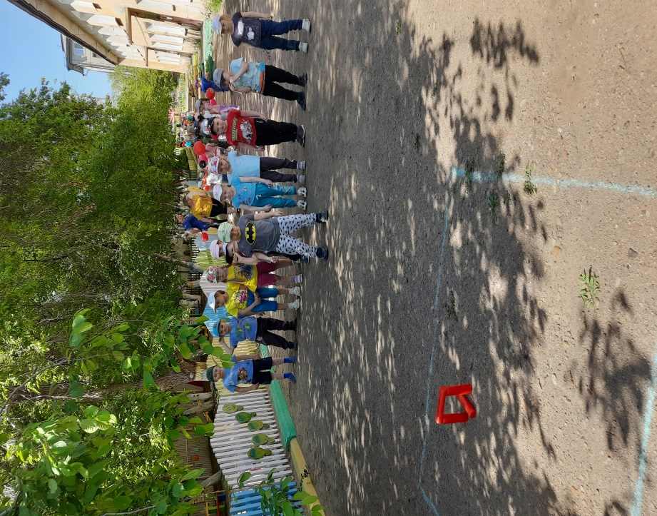

Игры с песком

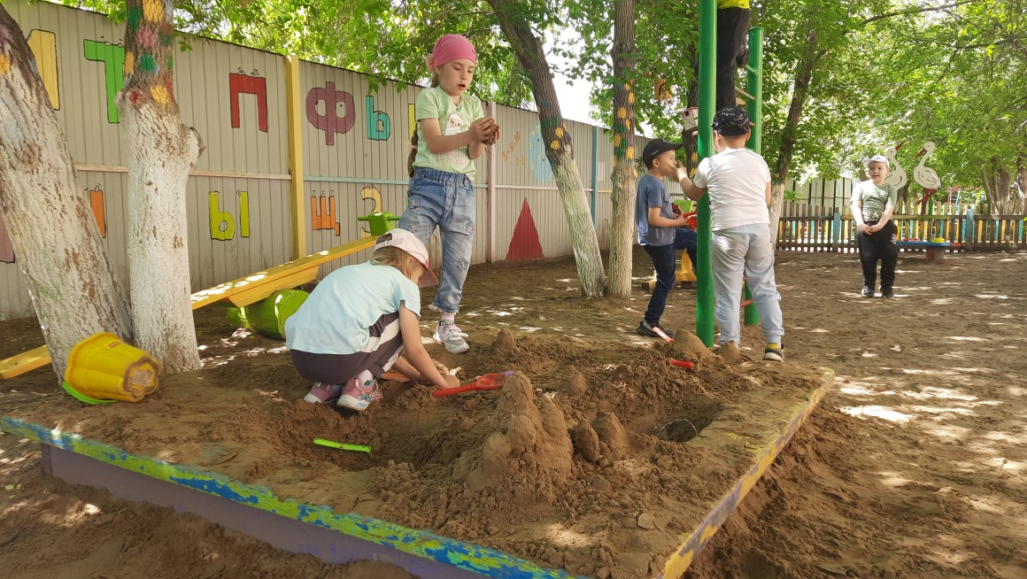

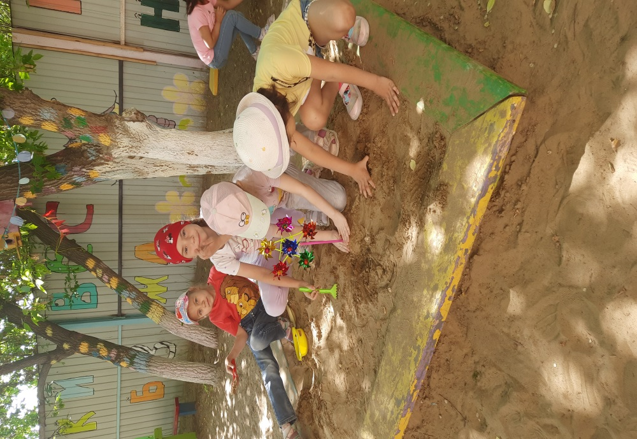

Наши цветы.

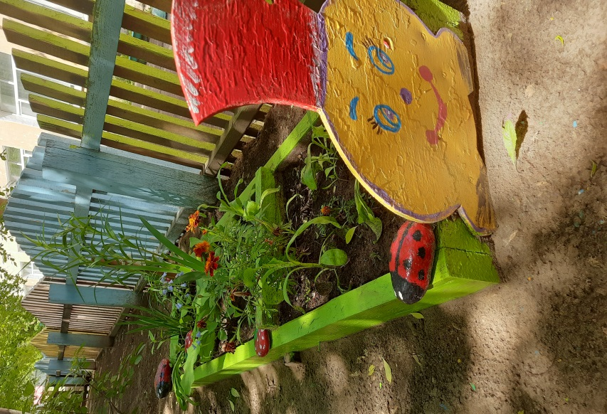

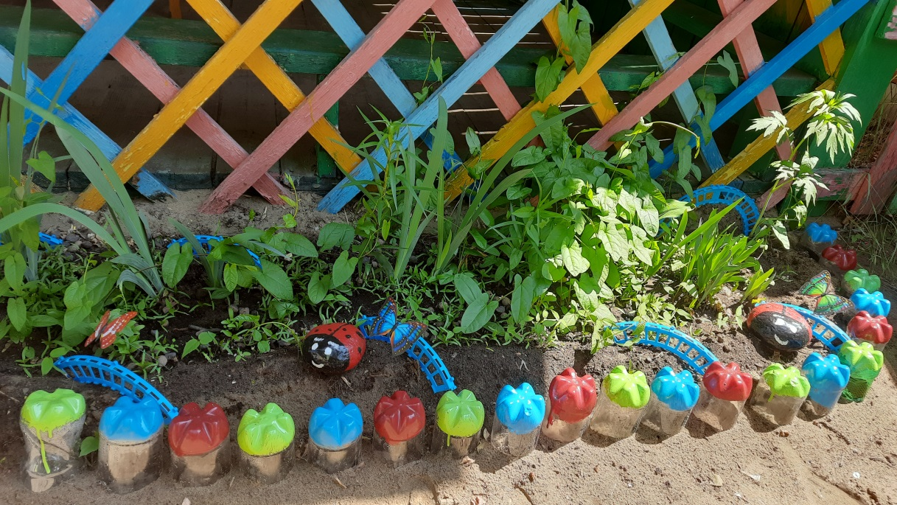

Отмечаем дни рождения.
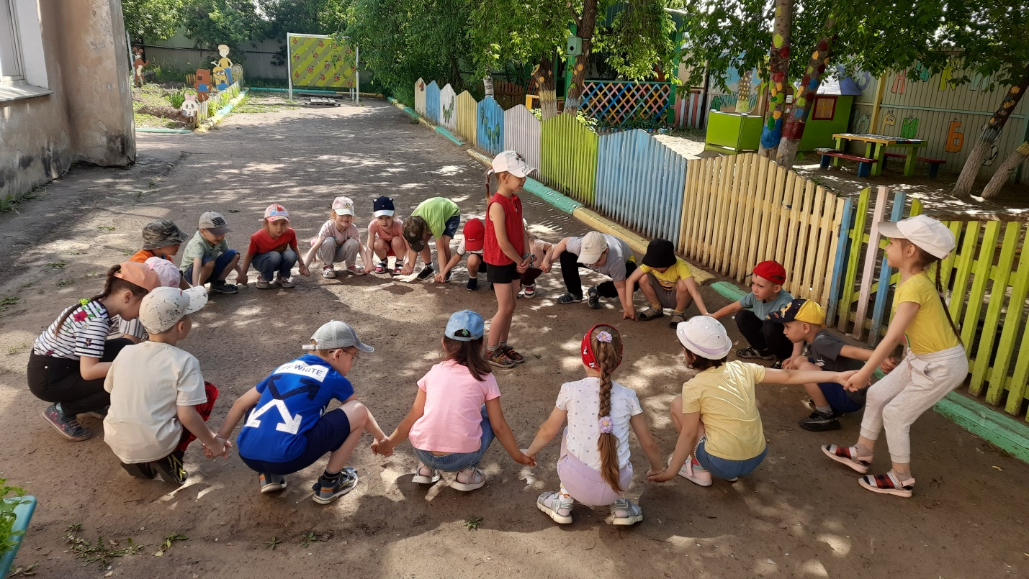

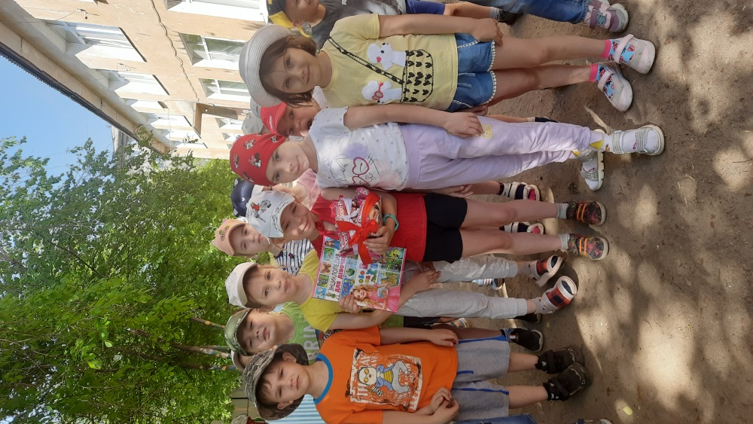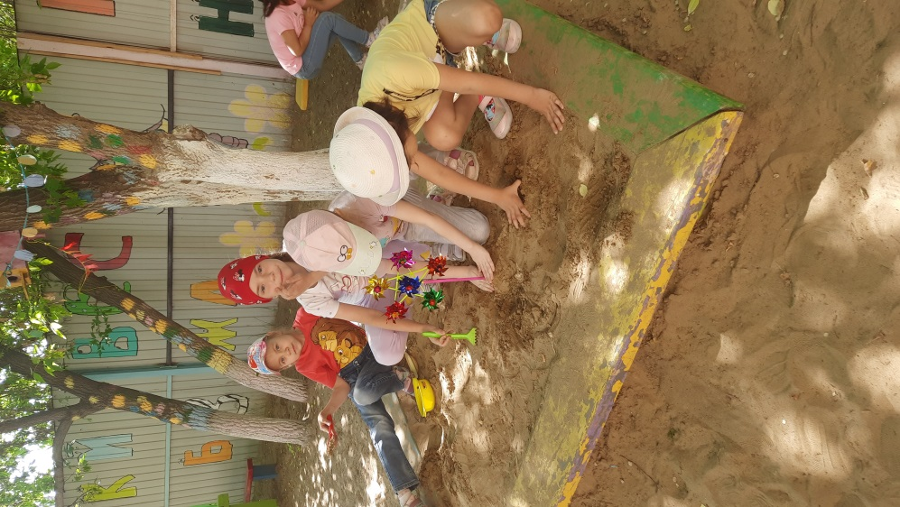

Играем в футбол и баскетбол.

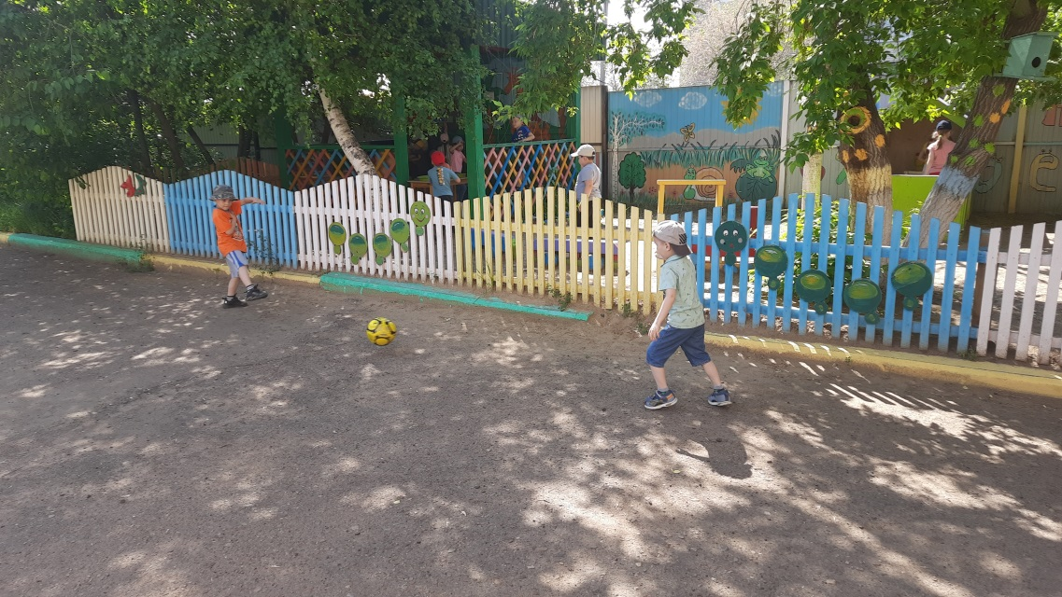

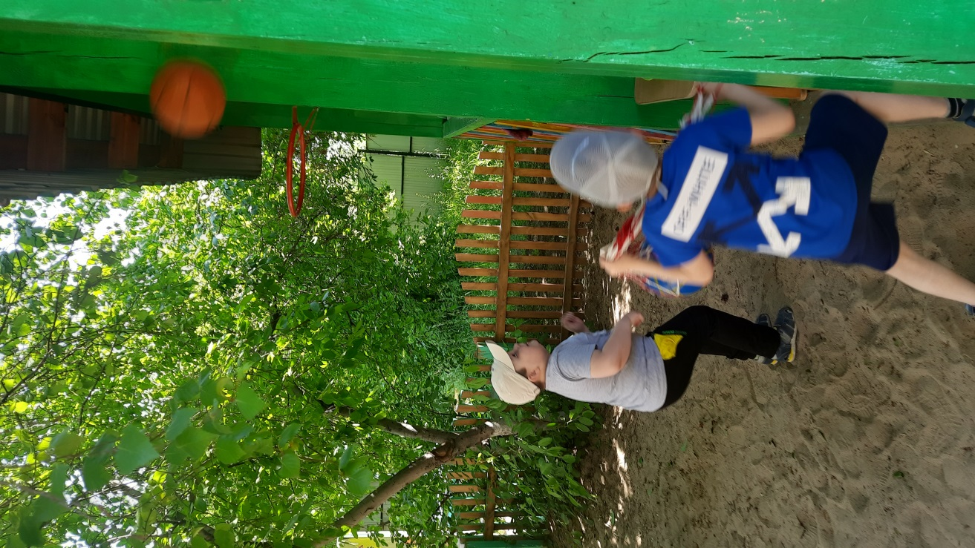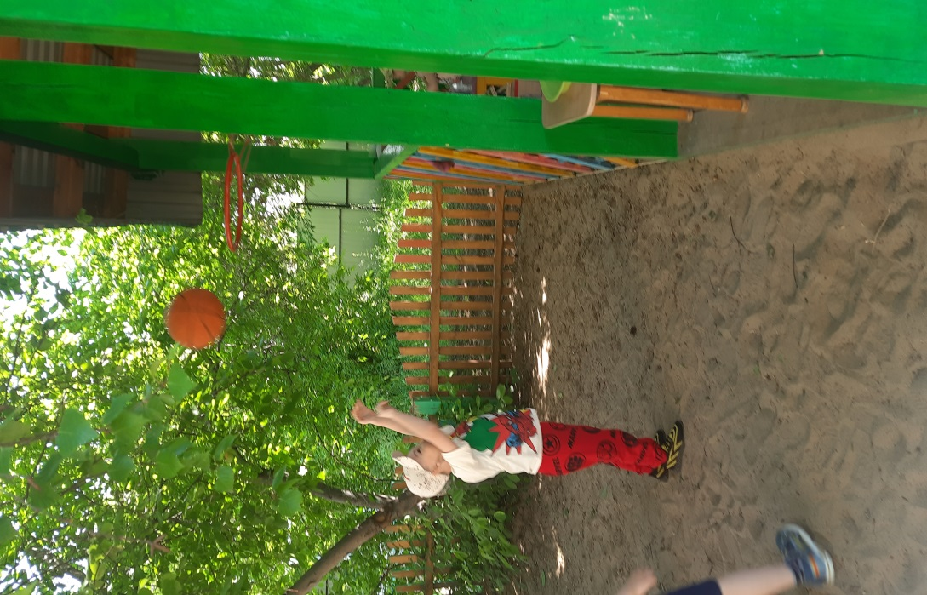

Готовим вкусную и полезную еду.

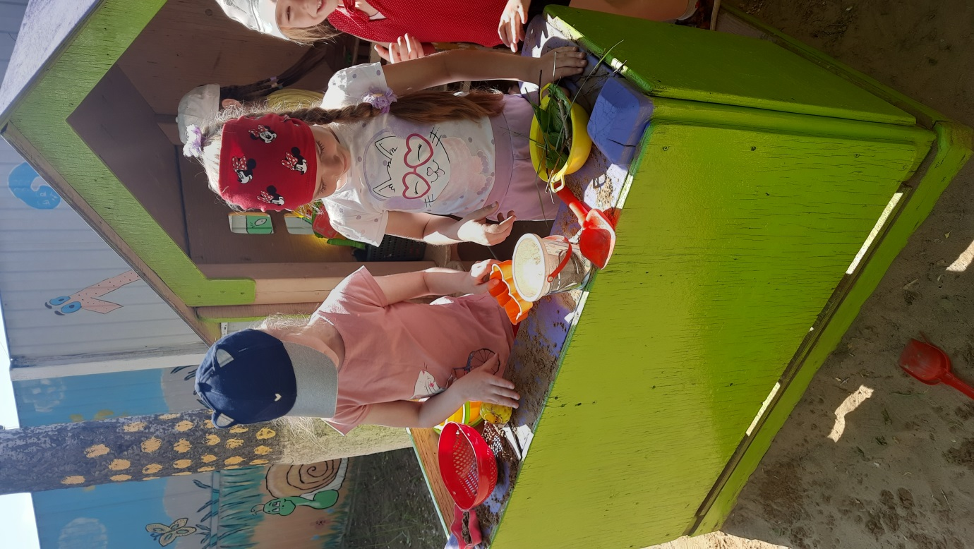
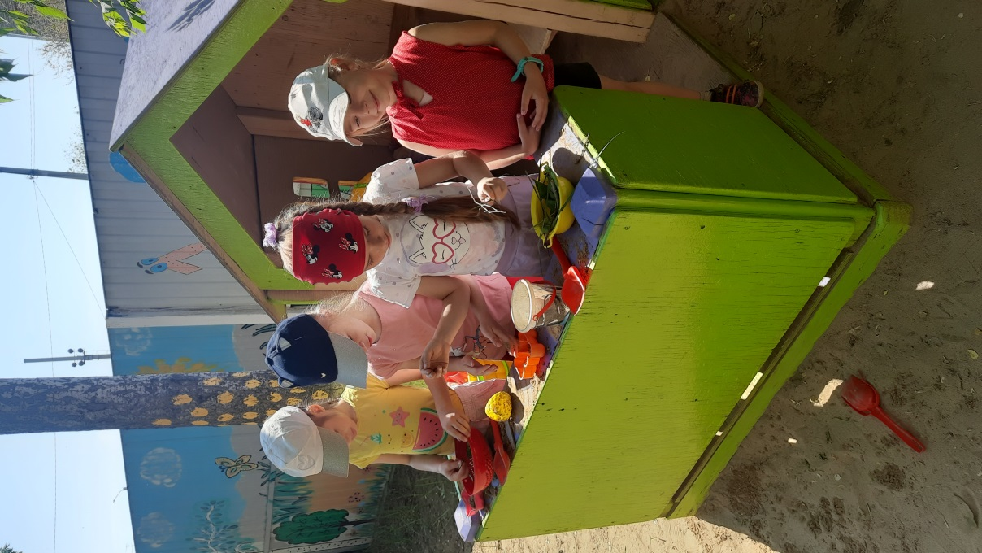

Спасибо лето за теплые деньки!

